Inspectoratul pentru Situații de Urgență
„PETRODAVA”al Județului Neamț
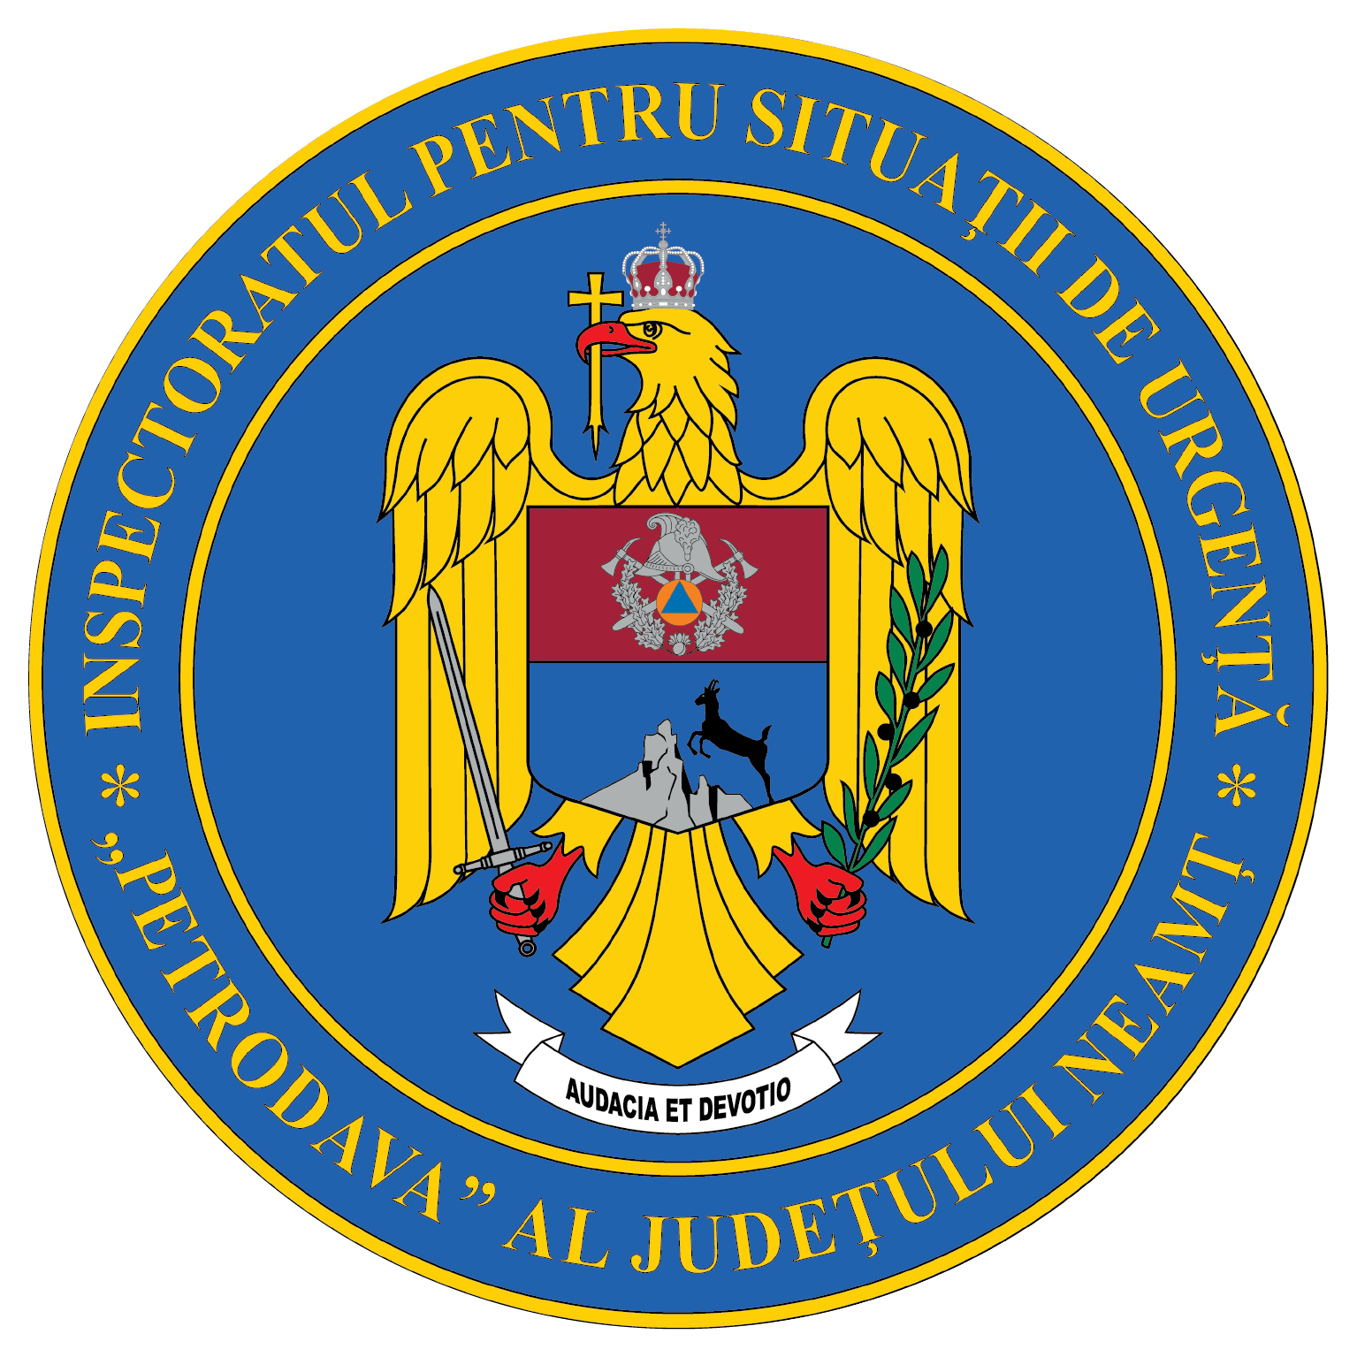
Contact: 0742025144, 0233/216.815, fax: 0233/211.666
Email:relatii.publice@ijsunt.ro

COMUNICAT DE PRESĂ
– MĂSURI DE PREVENIRE A INCENDIILOR LA LOCUINȚE–
- ATENȚIE LA COȘUL DE FUM -
Respectarea regulilor privind apărarea împotriva incendiilor pot evita producerea unor situații în care este pusă în pericol viața și bunurile materiale:
- coşurile de fum trebuie curăţate periodic (în mod obligatoriu la începutul sezonului rece), verificate și reparate (dacă este cazul) de persoane specializate;
- în podurile clădirilor, coşurile se tencuiesc pe interior şi pe exterior şi se dau cu var, pentru a se putea observa cu uşurinţă eventualele fisuri prin care ar putea pătrunde scântei ce pot fi surse de aprindere, dacă în zona lui sunt materiale combustibile;
- coşurile de fum se vor izola faţă de elementele combustibile ale planşeelor prin îngroşarea zidăriei de cărămidă a coşului cu 25 cm, iar în spaţiul dintre coş şi planşeu se recomandă introducerea unui strat de materiale necombustibile;
- coşurile aflate în apropierea materialelor combustibile (depozite de furaje, păduri etc.) sau cele situate pe acoperişuri combustibile, vor fi prevăzute cu site sau grătare pentru reţinerea scânteilor;
- se interzice folosirea improvizaţiilor la burlanele metalice de evacuare a fumului cu coturi multiple, montate pe lângă pereţii combustibili sau în apropierea materialelor combustibile.

Compartimentul Informare şi Relaţii Publice

